«Литературный календарь»
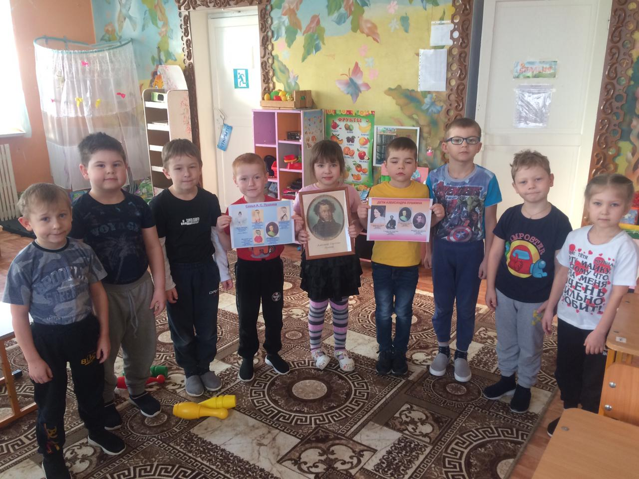10 февраля день памяти Пушкина А.С. – это знаковое событие как в истории нашей страны, так и в истории мировой литературы И мы с ребятами подготовительной группы «Карапузы» решили вспомнить этого замечательного поэта. Дети изучали биографию А. С. Пушкина, читали его стихи, беседовали о нем, ведь ему было всего 37 лет, когда погиб на дуэли с Дантесом. Думаю, ребятам запомнится наша беседа надолго.
Воспитатель: Гайдаржи С.В.

